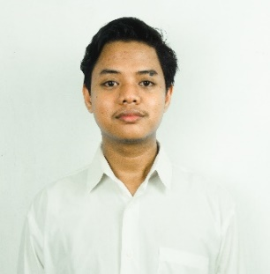

Surabaya, Jawa Timur, 60153 **|**  +62 895 3262 6660 0  **|** satriabisnis97@gmail.com

Linkedin : https://www.linkedin.com/in/mochamad-satria-anugerah-85214813a/

**Tentang Saya**

Saya Mochamad Satria Anugerah, mahasiswa tingkat akhir Universitas Pembangunan Nasional Jawa Timur (UPNVJ) jurusan Sistem Informasi. Memiliki pengalaman mengelola online store saya sendiri selama kurang lebih 2 tahun. Saya memiliki minat berkarir dalam dunia bisnis dan cukup mengerti dengan Digital Marketing

**Kemampuan & Kompetensi**

|  |  |
| --- | --- |
| * Komputerisasi   + Microsoft Office   + Adobe Premiere   + Adobe Photoshop * Digital Marketing   + Ads   + Copywriting   + Social Media Marketing | * Pemograman   + HTML   + CSS   + Bootstrap   + JavaScript   + PHP (Framework CI) |

**Pengalaman Kerja**

**Inspektorat Provinsi Jawa Timur (Surabaya, Indonesia)**

*Intern* sebagai IT Support (Desember 2018-Januari 2019)

* Membuat Standar Oprasional Prosedur (SOP) Pemeliharaan Insfraktruktur Teknologi Informasi
* Maintenance Server

**Save Street Child Surabaya (Surabaya, Indonesia)**

*Volunteer* sebagai pengajar(2014-2018)

* Membantu mengajar adik-adik jalanan

**Pendidikan**

**Universitas Pembangunan Nasional** **(2015-sekarang)**

*S1 Sistem Informasi –* belum lulus

* Mengikuti kegiatan hima “SD Cerdas” mengajar adik-adik sekolah dasar

**SMAN 8 Surabaya (2012-2015)**

*Jurusan IPA*